实验3-2继承、多态的使用
班级： | 姓名： | 成绩：

一、实验目的
- 考核知识点
Java类的定义、对象创建、类的继承、类的多态、方法多态。
- 练习目标
掌握面向对象的知识。
- 需求分析
编写一个Java程序，实现以下功能：
- 编写动物类Animal，成员有：私有的静态种类名字段kind及其公共的get和set方法，公共的构造方法，公共的呼吸和行走方法。
- 分别编写继承动物类的鸟类Bird、马类Horse和鱼类Fish，除定义构造方法外，这些类均重写父类的行走方法。
- 编写主类，依次构造Animal类的各个上转型对象，调用其呼吸和行走等方法，看是否会得到不同的结果。运行界面如图所示。
- 实现步骤
(1)新建一个实验3-2.java，并在该文件中定义（ ）类.
(2)编译和解释程序，显示程序运行结果如下图。
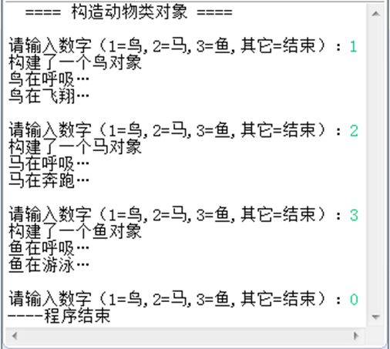

二、程序实现
编写实验3-2.java文件，代码如下所示：（请复制代码粘贴至此处）

三、实验总结体会

